Инструкция для тьютора МБИ (неполная)

Предыстория
Несколько лет назад на портале школьной прессы развернулся грандиозный проект по написанию школьной историко-приключенческой повести, который так и не был завершен (осталось написать финал – около 20 глав и проиллюстрировать около 30 глав). С тех пор на нашем портале ежегодно проходит сетевая игра «29 генваря» (по названию «загадочного кафе» из повести), цель которой – сбор творческих вкладов в копилку повести, выявление творческих личностей и креативная встряска.

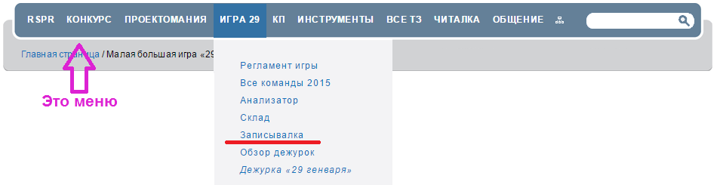

Как войти в Игру
Если вы хотите создать свою команду, то нужно написать об этом на дежурке 29 генваря и заполнить Анкету-заявку, после чего перейти в Записывалку и зарегистрировать каждого игрока.
Если вы хотите присоединиться к другой команде, то перейти в Записывалку и записаться, но предварительно договориться об этом на форуме этой команды.
Все новенькие записываются в команду Новички. После того, как они наберут 500 баллов, они получают фору (еще 500 баллов) и могут, если хотят, выделиться в отдельную команду или продолжать в составе команды Новички.

На любой странице портала справа сбоку есть несколько вкладок. Изучите их.

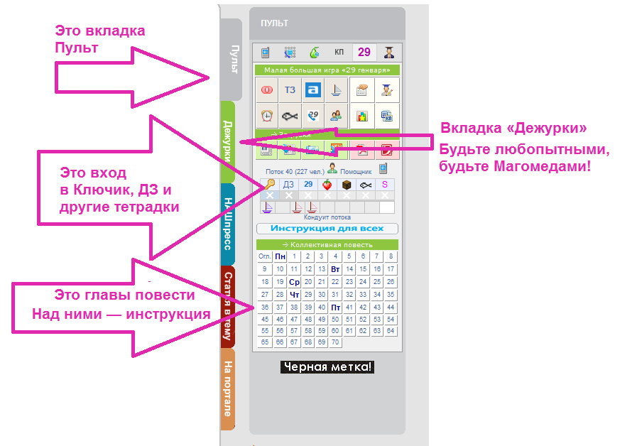

Сроки

До 22 января – запись в игру, распределение ролей в команде. Изучение регламента. Назначить дежурного, который будет следить за объявлениями на портале. Подписаться на дежурку 29
До 24 января – подготовительный период. Чтение повести и работа с опциями. Это очень важно, чтобы ребята и их руководитель начали работу с повестью, так они начинают взаимодействовать с другими командами и «чувствуют» игру, так как каждый шаг фиксируется баллами.
22–24 января. Работа в сетевых тетрадках «Ключик» (знакомство с правилами) и ДЗ (вхождение в игру). Готовность тетрадок «Ключик» и ДЗ – до 24 января
Рекомендуем
Тьютору: провести инструктаж ребят по работе с порталом, следуя логике, указанной в заданиях тетрадки «Ключик». Распределить задания по разным ребятам. Только так можно выполнить задания на отлично. Но самому тьютору тоже надо разбираться в Ключике и ДЗ. Ребята часто выполняют задания, не понимая их и не читая их внимательно.
25 января – тьютор проверяет тетрадку и ставит на Готовченко. 26 января – тетрадка проверяется арбитром.
27 генваря – День тишины. Отсып, распределение заданий.
28 января – первый день игры, выполнение творческого задания и кулинарный театр. Рекомендуем освободить играющих ребят и учителя от уроков. Команды, играющие по сети, могут придерживаться регламента игры (см. в меню на портале) на площадке лицея № 1310 или разработать свой.
30 и 31 января (суббота и воскресенье) – дозакачка материалов, довыполнение заданий.
2 февраля (вторник) – день сценической презентации результатов игры (дистант-команды демонстрируют результаты в своих школах, своему жюри и своим зрителям. Или пропускают этот этап и им выставляются «среднеигровые» баллы). Скайп-конференции – по заявкам.
3 февраля – день бурундука. Все видео, акции и др. работы должны быть в тетрадке «бурундук»
4 февраля – «банный день», работы приводятся в порядок. Проверка подписей к картинкам, правильных закачек и проч.
5 февраля, пятница – стоп-игра.
9 февраля, вторник – подведение итогов игры, награждение команд. Скайп-конференции – по заявкам. Каждая команда может «выдать» свои призы и свои номинации дружественным командам.

Прописка в системе

Пространство игры небольшое, но вы все равно можете потеряться. Чтобы все прошло как надо, выполните следующие действия.

 |  | Все члены команды и тьютор должны подписаться на форум своей игровой группы для обмена информацией в дистанционном режиме. Там же будут размещаться объявления, которые адресованы только вам. Ссылка на форум на боковине портала, возле названия вашей команды.
29 |  | Как минимум, тьюторы и капитаны должны подписаться на Дежурку «29 генваря». Там размещается горячая информация по ходу Игры.
 |  | Вы можете оформить подписку на новости

На дежурке 29 (она есть на пульте) разворачивается вся жизнь игры. Проводятся акции, команды обмениваются мнениями, там же публикуются важные объявления. За это дежуркой надо следить. Если вы будете участвовать в баталиях, акциях и обсуждениях – познакомитесь с коллегами, приобретете друзей. Ребята тоже передружатся. Потом, на финальных мероприятиях конкурса, которые будут в апреле, встретитесь с ними очно.
Новости размещаются в Большом хронографе (кликните на любую новость на главной странице и перейдите туда). Размещать новости на нашем портале можно научиться за один раз. Если следовать инструкции. Найдите на главной странице, боковине портала и многих др. местах ссылку «Добавить новость». Работайте.

Устройство повести
Главное игровое пространство на Портале – сама повесть. Она представляет собой уникальное интерактивное чтение. В каждой главе имеется «Читательская анкета» (заполнение одной анкеты – 10 баллов + бонусы).

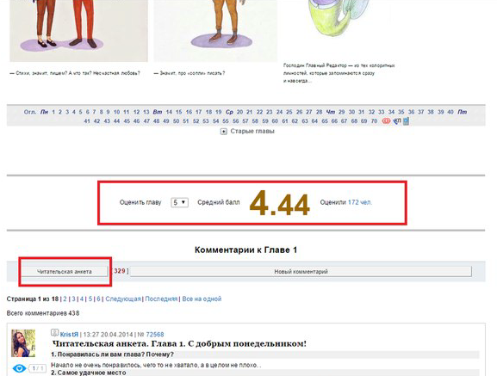
Рис. Читательская анкета и опция «оцените главу»

Прямо там, в главах, имеются опции «Зеленые слова» (создание справочного аппарата), «Афоризмы» (нахождение в тексте афористических фрагментов и отсылка их в ленту афоризмов или создание своих афоризмов); «Комментировать» (каждый читатель может предложить правку), «Проиллюстрировать» (иллюстрациями могут быть: фото, графика mp3, видео, флеш – по выбору читателя).

Каждое действие участника фиксируется баллами. Расшифровку баллов и критерии – см. на странице «Анализатор» (имеется в меню «29 генваря») При качественной и выдающейся работе арбитры дают участникам бонусы в виде «тортиков» и «грифов».

Тьюторам: организовать фронтальное чтение повести. Желательно, чтобы в команде были хотя бы несколько человек, которые читали повесть целиком. По ходу чтения они должны заполнять Читательские анкеты, иначе система не учтет вашу работу. Поручить чтение лучше «писателям» и «критикам», так как при написании эпизодов нужно знать текст.

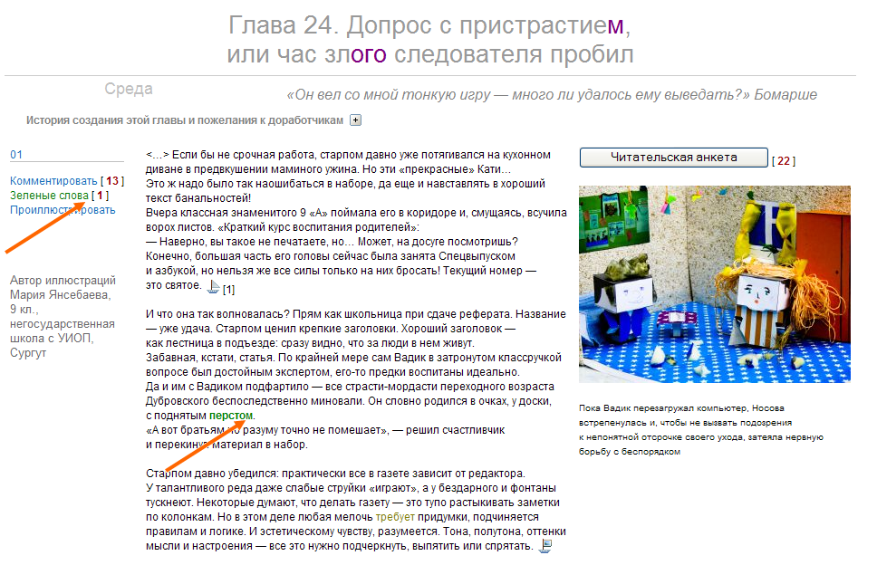

- Рис. Стелками показана опция «Зеленые слова» (составление сносок)

Типичная ошибка при работе с Зелеными словами: слепое заимствование из известных источников (Википедии, словарей, справочников). Инструкция

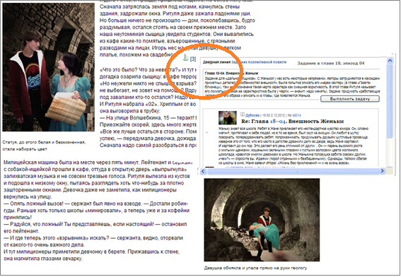
Кораблики
В тексте каждой главы имеются специальные пиктограммы — кораблики. Это творческие задания по доработке главы – художникам, фотографам, писателям. Их можно выполнять по ходу работ. Лучше, если это будут делать «писучие» ребята.

Рис. Опция «Кораблик»

- Навигатор с оглавлением есть в каждой главе
Так же в повести есть специальные приложения – например, Каталог изобретений, Энциклопедия «29 генваря», «Словогрыз».

Каталог изобретений
В оглавлении повести пройдите на страничку «Пятница» и создайте там статью в Каталоге изобретений. Иллюстрации должны быть качественными (от 1,5 до 3 мб). Нельзя закачивать картинки из интернета. Текст – должен быть свой. Следуйте пошаговой инструкции, размещенной на странице.
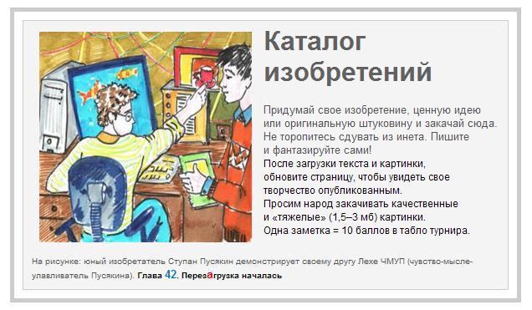

Выполнение заданий проходит в системе «Мастер-классы по сети», где команды выполняют несколько «уроков», работая в «сетевых тетрадках». Тетрадка – это примерно 2–7 заданий, одно из которых вступительное и одно заключительное. Отвечая на вопросы Мастера, команды могут писать и прикреплять файлы любой конфигурации – *doc, *jpg, *pdf, мр 3, видео и др.

Сначала заполняется тетрадка «Ключик» (знакомство с правилами). Эту тетрадку следует заполнять из общего кабинета команды. Далее тетрадка ДЗ.
Не разрешается дублировать ответы. Например, участник ответит, а потом эту запись переносят в командную. Так нельзя. Следуйте тому, что написано в задании.
Начиная с 28 января команда переключается на основное игровое задание, о котором – позже.
Как работать в тетрадках
Подробно как работать в сетевых тетрадках – см. в «Учительской» (ссылка в «Ключике»)
Прочитайте задание. Поставьте лайк (нажмите на сердечко, что будет означать – вы в курсе задания). Так пусть сделают все, кто играет и кто прочел задание. Как только какой-то этап пройден, сделайте соответствующую запись в тетради. Прикрепляйте фотографии из цикла «Как мы это делали» и отправляйте их в гусеницу «Команды МБИ». Основное творческое задание следует делать со страниц Портала (указаны в тетрадке).

Сначала заполняется тетрадка «Ключик», потом ДЗ. Работать в тетрадях следует из кабинета команды, за исключением некоторых заданий (см. примечания в тетради).

Как организовать работу в команде во время предыгры (до 25 января)
Разделите команду на несколько бригад. Помните. В этот период главное – повесть. Это пусть делают литераторы и иллюстраторы. А кто пляшет и поет – те пусть проводят акции, участвуют в боях и батлах, готовят фотографии.

До игры команда читает повесть, правильно заполняет читательские анкеты, горячие микрофоны. Другие задания (зеленые слова, афоризмы, примечания, кораблики) выполнять только при понимании как их верно делать (для этого изучить инструкцию). Иначе команда заработает только штрафбаллы.

Как организовать работу в команде во время игры (с 28 января)
Заранее разделите команду на несколько бригад.
Одна бригада до 28.01. пусть займется кулинарией и работает в тетрадке «Клубника». Вторая бригада пусть выполняет основное задание по повести и работает в тетрадке «29». Третья бригада пусть пишет новости и готовит подиум. Пресс-секретарь команды отвечает за «внешние связи» – пусть изучит регламент и доложит тьютору о плане действий, который тьютор утвердит или скорректирует.

Все ребята, которые не занимаются кулинаркой и основным ТЗ, пусть читают повесть и заполняют анкеты читателя. Хорошо, если команда справится с разными заданиями и в каждом разделе у нее будут выполненные задачи. Для этого тьютор должен назначить отдельных ответственных за них. Например, за кораблики пусть отвечает хорошо пишущий ребенок. За закачку иллюстраций – не иллюстратор, а технический редактор, – человек, который разберется в инструкции и станет проверять правильность закачки и особенно – подписи к картинкам, иначе команда потеряет баллы.

При выборе задания ориентируйтесь на минимум. Но если в команде будут свободные творческие единицы – давайте им дополнительные задания. Они указаны в тетрадке «29»

Главное – качественно выполнить основное задание
- Выбрать тему, над которой будете работать.
- Проиллюстрировать свою тему (соблюдая требования к иллюстрациям – см. Ключик или «Инструкцию для всех») – под иллюстрациями понимаются: картинки, фото, видео, мр3, – любой формат. Все иллюстрации должны быть выполнены в соответствии с «Инструкцией для всех», иначе они не будут приняты.
- Доработать свою тему вы сможете после первой критики – методика на портале, в тетрадке «Бурундук».
- Другие задания – см. в тетрадке «29» и «Кулинарный театр».

